Kan dere få likesidede mangekanter til å dekke originalen hvis dere roterer med en vinkel som er mindre enn 360°?

Tips: Dere kan tegne alle mangekantene i den samme GeoGebra-filen. Hvis dere vil lage en ny fil for hver mangekant, må dere starte med å lage en ny glider.

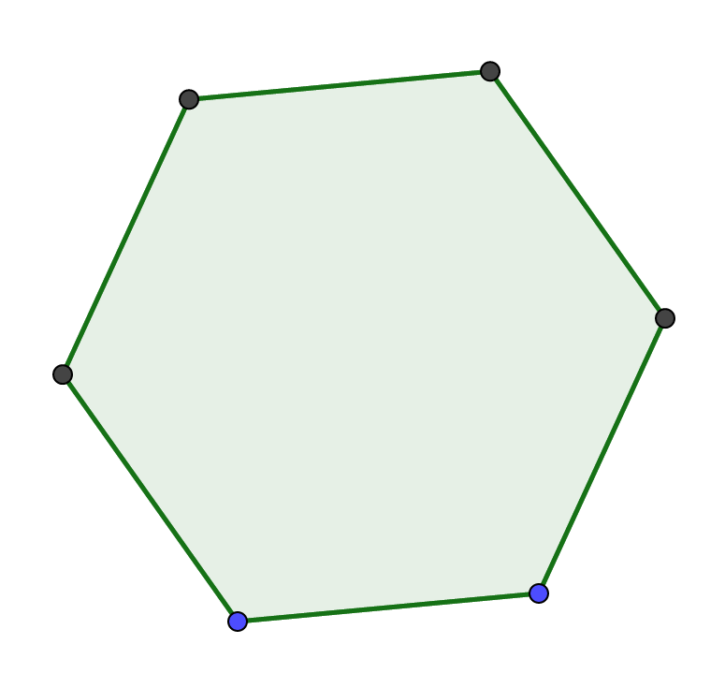 | Tegn inn rotasjonssentrum på sekskanten.  Rotasjonsvinkler:  Den minsten vinkelen:

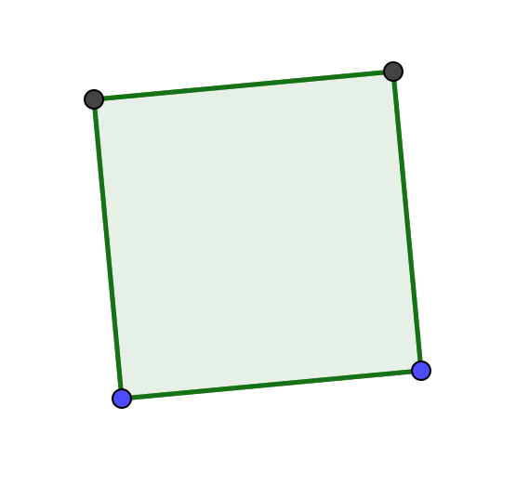 | Tegn inn rotasjonssentrum på kvadratet.  Rotasjonsvinkler:  Den minsten vinkelen:

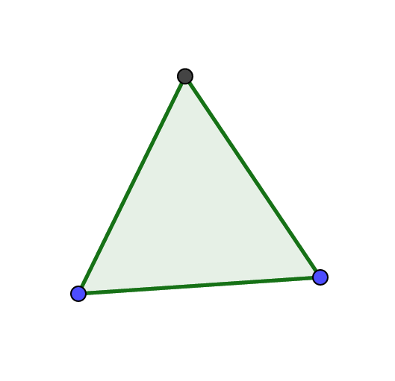 | Tegn inn rotasjonssentrum på trekanten.  Rotasjonsvinkler:  Den minsten vinkelen:

Har dere funnet alle mulige løsninger? Forklar hvorfor.

Undersøk flere likesidete mangekanter.
Skisse av mangekanten: | Tegn inn rotasjonssentrum på mangekanten.  Rotasjonsvinkler:  Den minsten vinkelen:

Skisse av mangekanten: | Tegn inn rotasjonssentrum på mangekanten.  Rotasjonsvinkler:  Den minsten vinkelen:

Skisse av mangekanten: | Tegn inn rotasjonssentrum på mangekanten.  Rotasjonsvinkler:  Den minsten vinkelen:

Hva er den minste rotasjonsvinkelen som får en likesidet n-kant til å dekke originalfiguren?

Test hypotesen ved utprøving. Stemte den? Hvis ikke, gjør endringer.

GeoGebra-hjelp: Slik lager du sekskanten
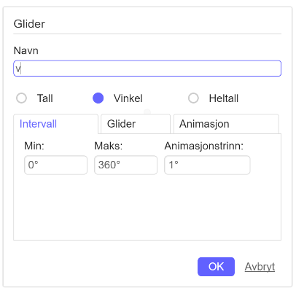
- Åpne en ny fil i GeoGebra.
- Skjul akser og rutenett.
- Lag en glider for rotasjonsvinkelen:
- Velg Glider og trykk i Grafikkfeltet.
- Velg Vinkel.
- Slett α = 45° og skriv v.
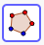
- Trykk OK.
- Tegn en likesidet sekskant.
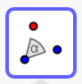
- Tegn et punkt som skal være rotasjonssentrum.
- Velg Roter objekt om punkt med fast vinkel.
- Trykk på sekskanten og på punktet (rotasjonssenteret) og skriv v som vinkel.

